Контроллер теплицы GardenBoss.ru – это многофункциональное, гибко настраиваемое устройство, предназначенное для автоматического поддержания микроклимата в тепличных хозяйствах. Особенностями контроллера являются:

* **наличие удобного конфигуратора**, позволяющего крайне гибко настроить требуемое поведение системы;
* **наличие веб-интерфейса** для доступа к контроллеру;
* **работа и управление через Wi-Fi и GSM**;
* **работа с облачными сервисами**, такими как ThingSpeak.com и GardenBoss.ru, причём, используя сервис GardenBoss.ru – вы можете управлять контроллером из любой точки земного шара, выставив ему запланированные задачи;
* **богатство аппаратных конфигураций**: поддержка разных типов дисплеев, GSM-модулей, датчиков и т.п.;
* **горячее резервирование** показаний датчиков;
* **автоматический сбор информации** – как в веб-интерфейс, так и в файлы логов на SD-карте;
* **расширяемость системы** при помощи универсальных модулей – исполнительных и модулей с датчиками. Модули подсоединяются к системе по любому из поддерживаемых протоколов – RS-485, nRF, 1-Wire;
* **большое количество программных модулей**, что обеспечивает гибкую адаптацию проекта под ваши личные требования, например, упрощение функционала, если вам не нужен контроль pH или управление досветкой.

Рассмотрим возможности системы поподробней, в картинках. Обращаем ваше внимание, что программная часть автоматически адаптируется под ту или иную конфигурацию контроллера, при этом некоторые вкладки, представленные на картинках, могут быть недоступны для просмотра. Однако, ещё раз подчеркнём: контроллер, предлагаемый нами – это крайне гибкий инструмент, настраиваемый в очень широких диапазонах, что позволяет нам с уверенностью заявить – вы останетесь довольны при любом раскладе!

# Скриншот номер 1 (файл screen1.png):

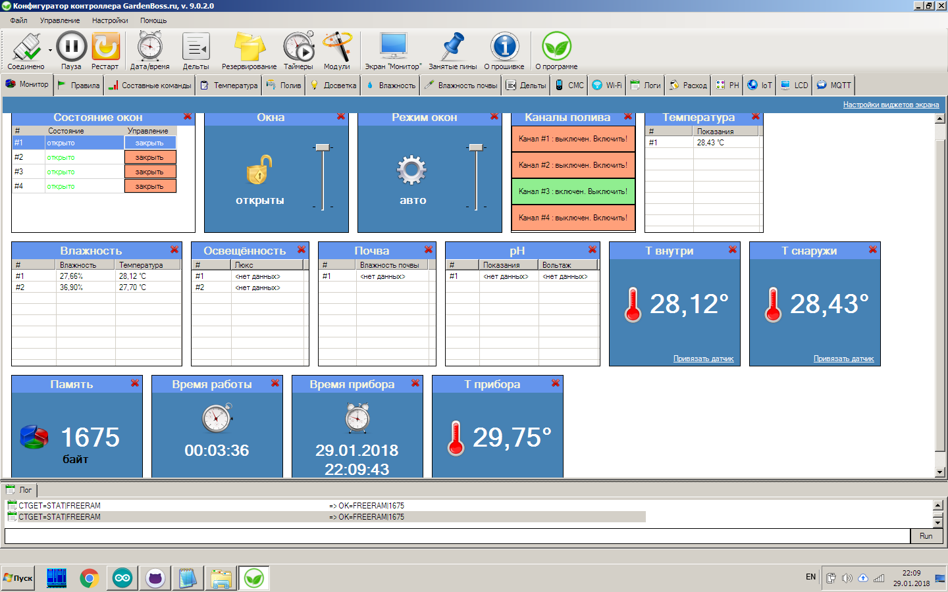

На данном скриншоте вы видите состояние всей системы в целом – показания датчиков, состояние каналов управления, состояние контроллера. Отсюда можно управлять контроллером напрямую, давая те или иные команды.

# Скриншот номер 2 (файл screen2.png):

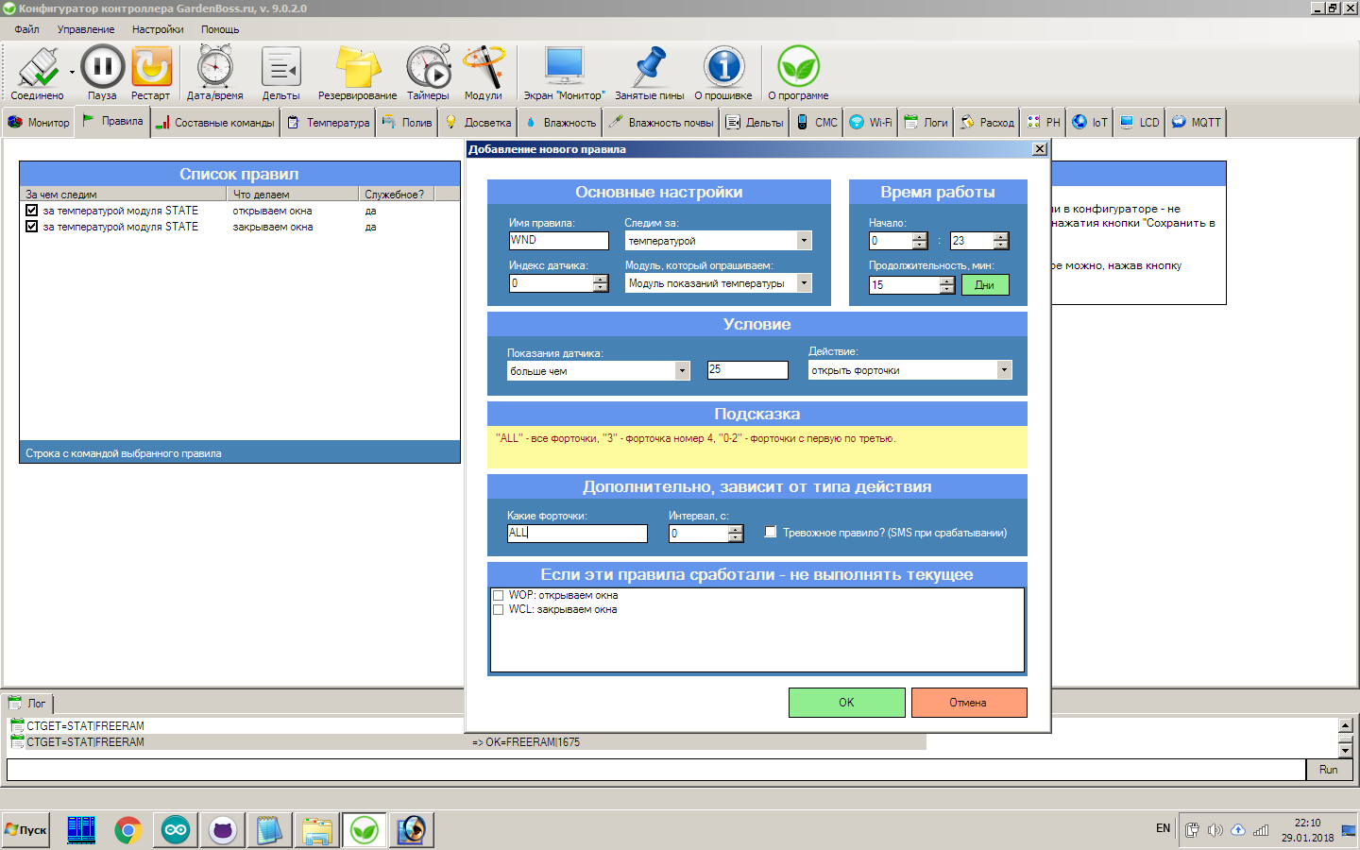

Здесь вы можете увидеть процесс настройки системы под конкретные требования, при помощи гибкой системы правил – когда поведение контроллера настраивается точно под ваши нужды.

# Скриншот номер 3 (файл screen3.png):

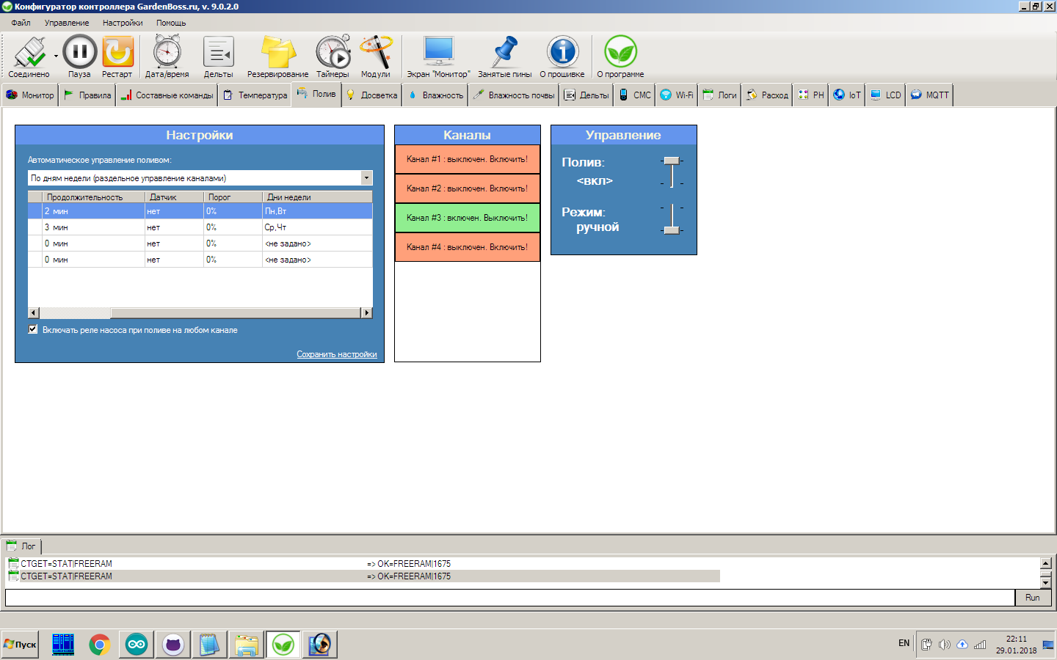

На данной вкладке конфигуратора можно очень гибко настроить поведение каналов полива – дни их работы, время работы, привязку к датчику влажности почвы, настройку порога срабатывания. Также здесь можно вручную управлять каналами полива.

# Скриншот номер 4 (файл screen4.png):

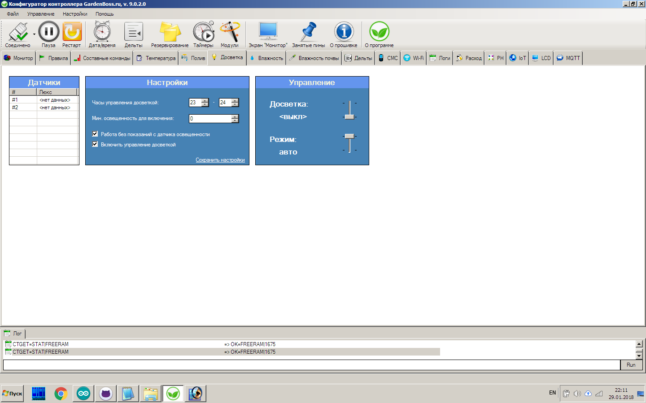

Управление досветкой также настраивается – часы, когда досветка включается, и возможная привязка к датчику освещённости – когда включение досветки происходит только в том случае, если освещённость меньше указанного порога. Также здесь можно управлять состоянием досветки вручную.

# Скриншот номер 5 (файл screen5.png):

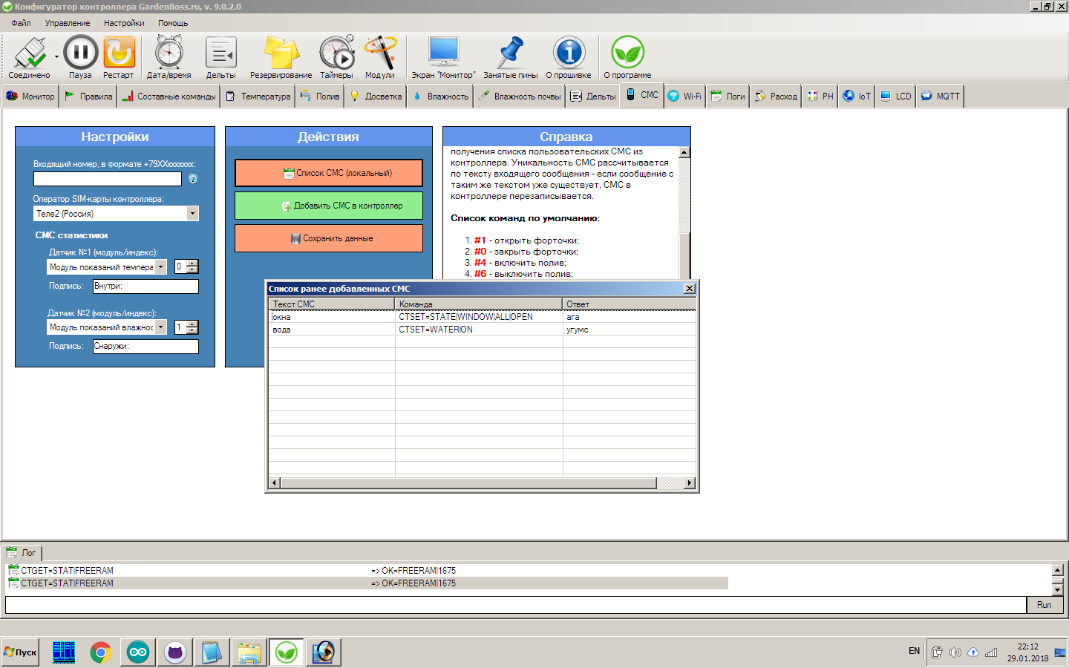

Управление через GSM – также доступно в виде богатых настроек: помимо заранее известных команд – вы всегда сможете настроить тексты SMS, на которые контроллер будет реагировать нужным вам образом, например, включать полив.

# Скриншот номер 6 (файл screen6.png):

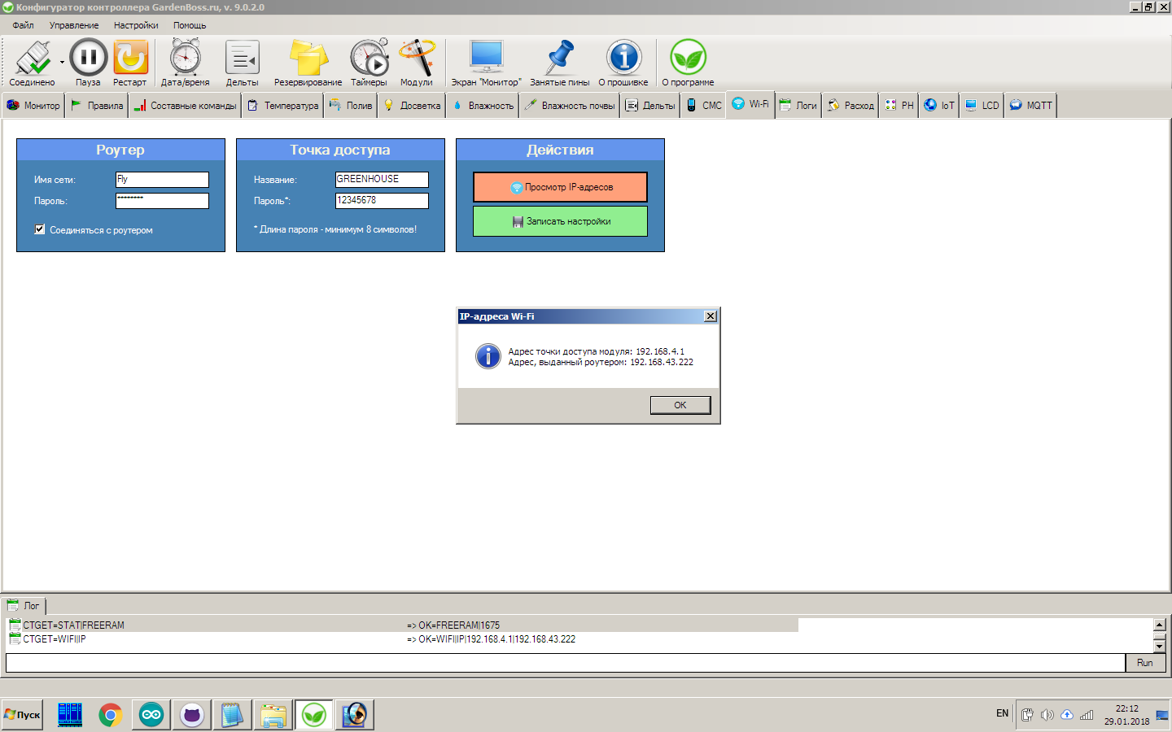

Буквально за несколько секунд вы можете настроить работу контроллера в сети Wi-Fi, просто указав нужные данные для соединения с вашей сетью на этой вкладке.

# Скриншот номер 7 (файл screen7.png):

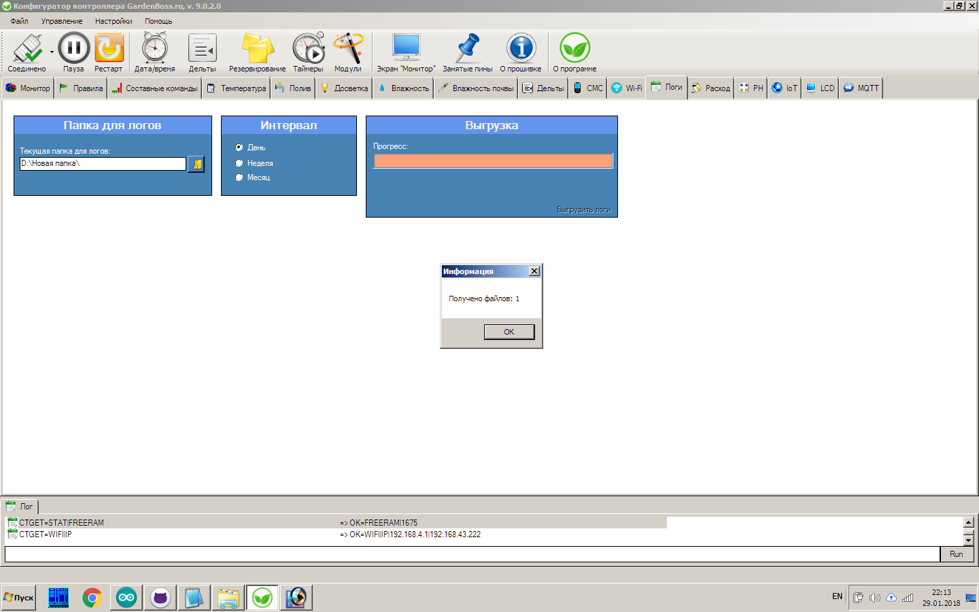

Хотите получить лог-файлы? Не вопрос – их можно выгрузить из контроллера буквально парой кликов мышью, как показано на рисунке выше.

# Скриншот номер 8 (файл screen8.png):

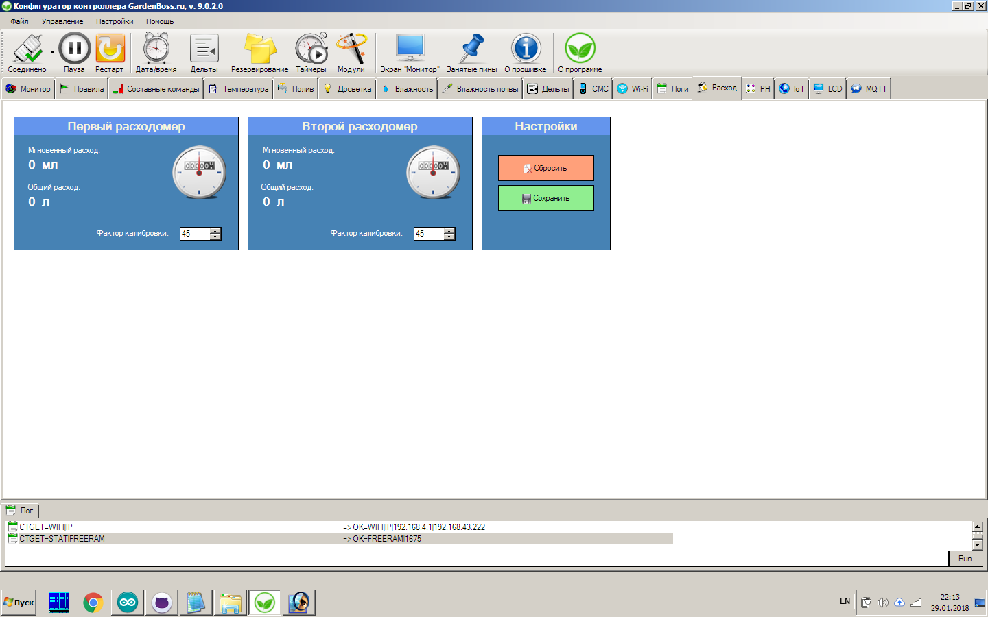

Контроллер может вести статистику по расходу воды с двух расходомеров, что позволит вам всегда быть в курсе затраченных ресурсов.

# Скриншот номер 9 (файл screen9.png):

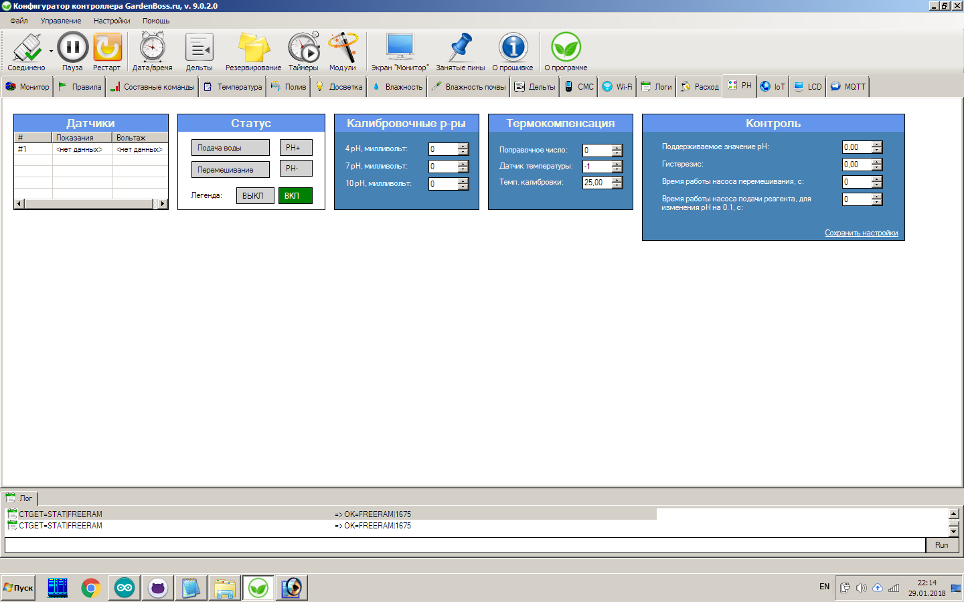

Если вы работаете с гидропоникой – вы всегда сможете получить контроль над и управлять состоянием pH ваших растворов, для чего в вашем распоряжении – набор гибких настроек, учитывающих все тонкости. Контроллер при управлении pH руководит клапанами подачи реагентов, насосом подачи воды, насосом перемешивания раствора – что на выходе даёт вам стабильную картину соответствия pH раствора выставленным вами настройкам.

# Скриншот номер 10 (файл screen10.png):

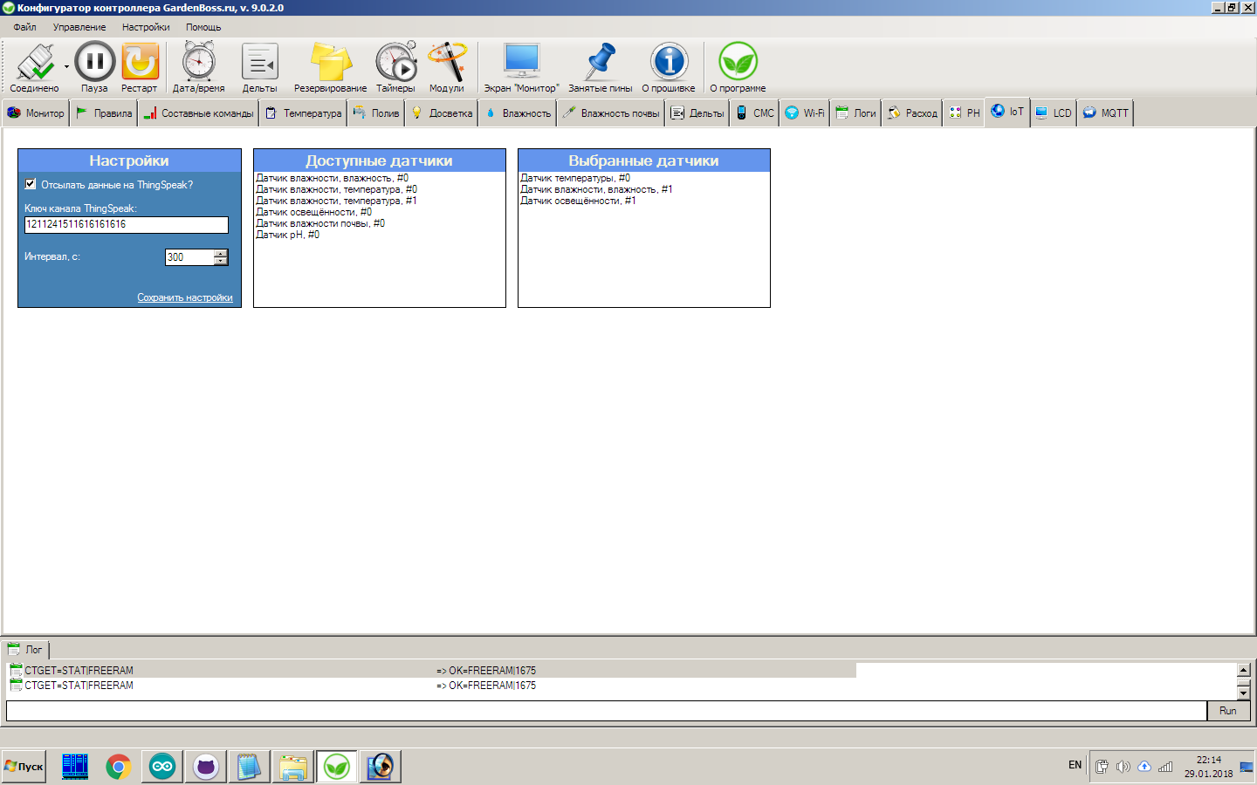

Парой кликов мыши вы сможете отправлять показания интересующих вас датчиков в облачное хранилище ThingSpeak.com, где эти показания будут доступны из любой точки земного шара!

# Скриншот номер 11 (файл screen11.png):

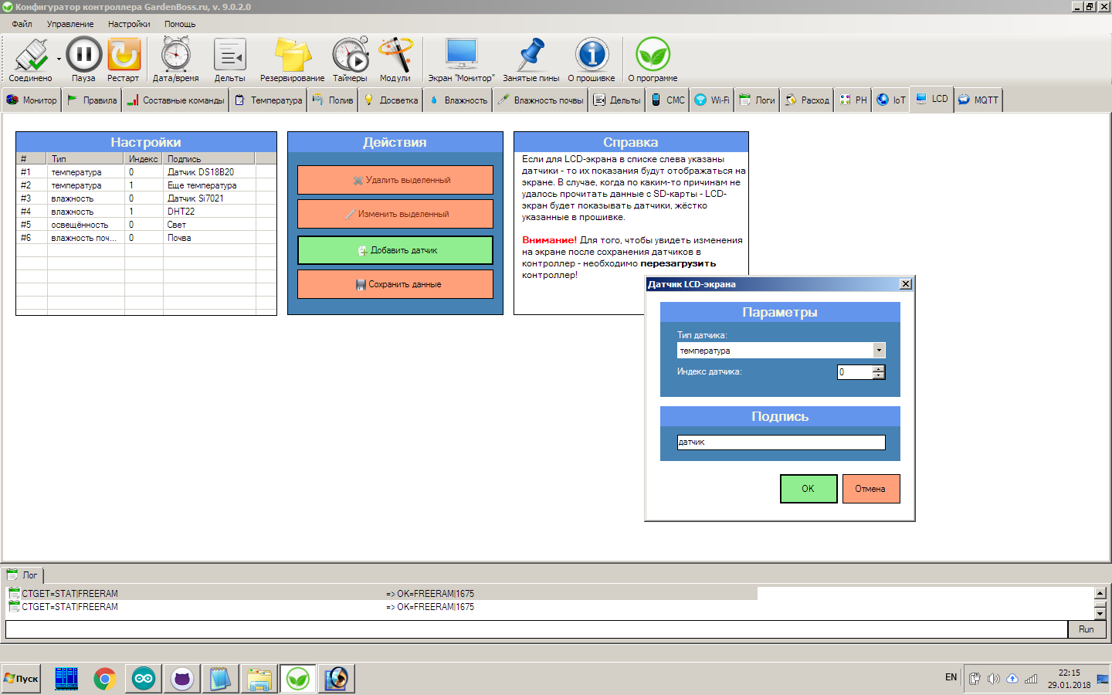

Если контроллер поставляется в конфигурации с LCD-экраном – вы можете настроить отображение нужных вам датчиков на экране ожидания так просто, как это только возможно!

# Скриншот номер 12 (файл screen12.png):

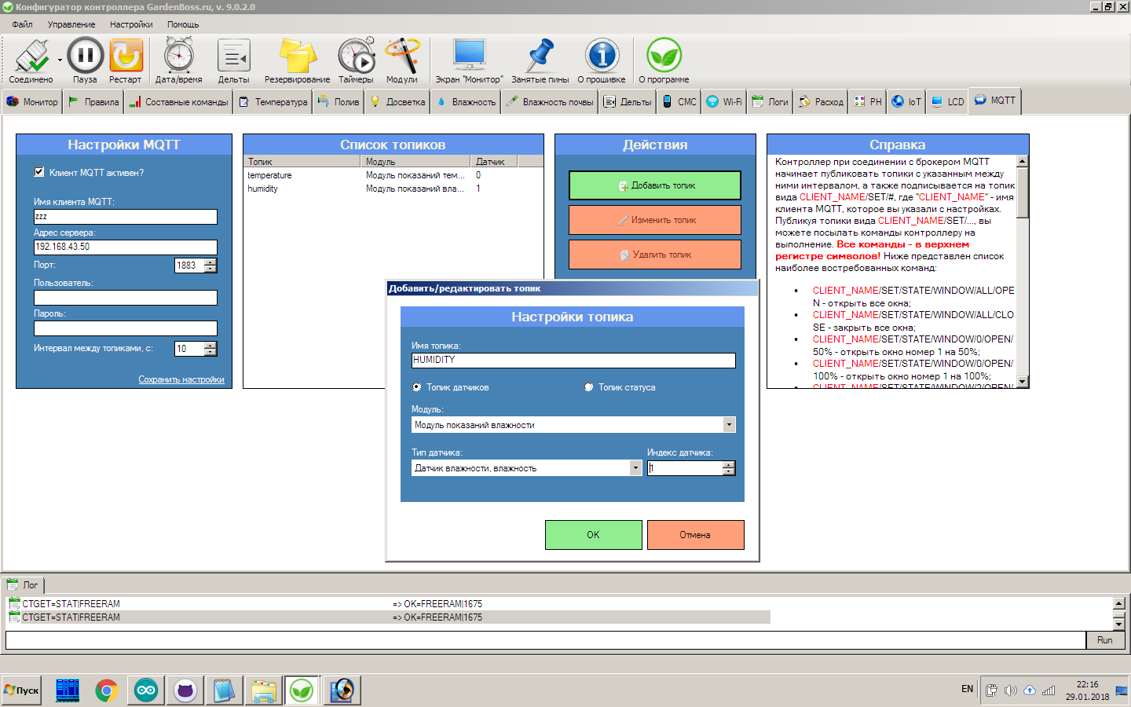

Не хватает возможностей управления? К вашим услугам – работа с MQTT: вы всегда можете настроить контроллер на выдачу информации и получение команд через MQTT-брокер! Таким образом, вы получаете возможность просматривать статус, а также управлять системой – с любого MQTT-клиента, например, со смартфона при помощи приложения MQTT Dash под операционную систему Android. Стоит ли говорить, что в этом случае выбор устройств, с которых можно управлять контроллером – не ограничен ничем, достаточно только любого MQTT­-клиента, работающего на нужном вам устройстве!

# Скриншот номер 13 (файл screen13.png):

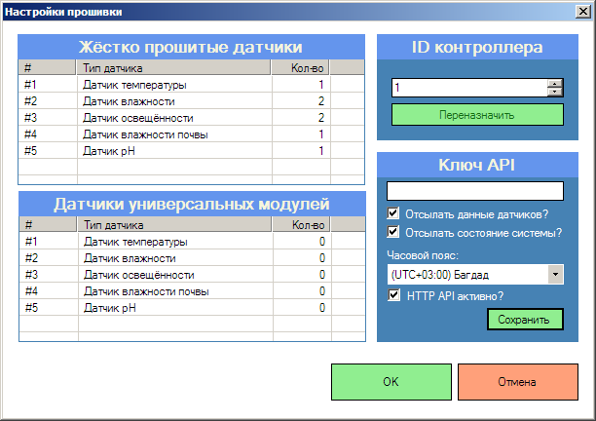

Также вы можете настроить контроллер на обмен информацией с сервисом GardenBoss.ru, который будет получать данные о состоянии системы, показаниях датчиков, а также выдавать команды контроллеру, при этом вы всегда сможете быть в курсе дел и неважно, как далеко вы находитесь от контроллера, будь то в ста метрах или на другом континенте!

# Скриншот номер 14 (файл screen14.png):

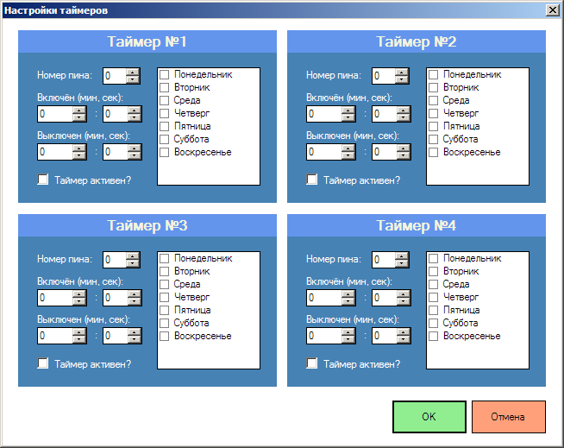

В поставке контроллера есть модуль таймеров, который позволит вам запланировать периодические операции на любом свободном выводе контроллера буквально за пару секунд!

# Скриншот номер 15 (файл screen15.png):

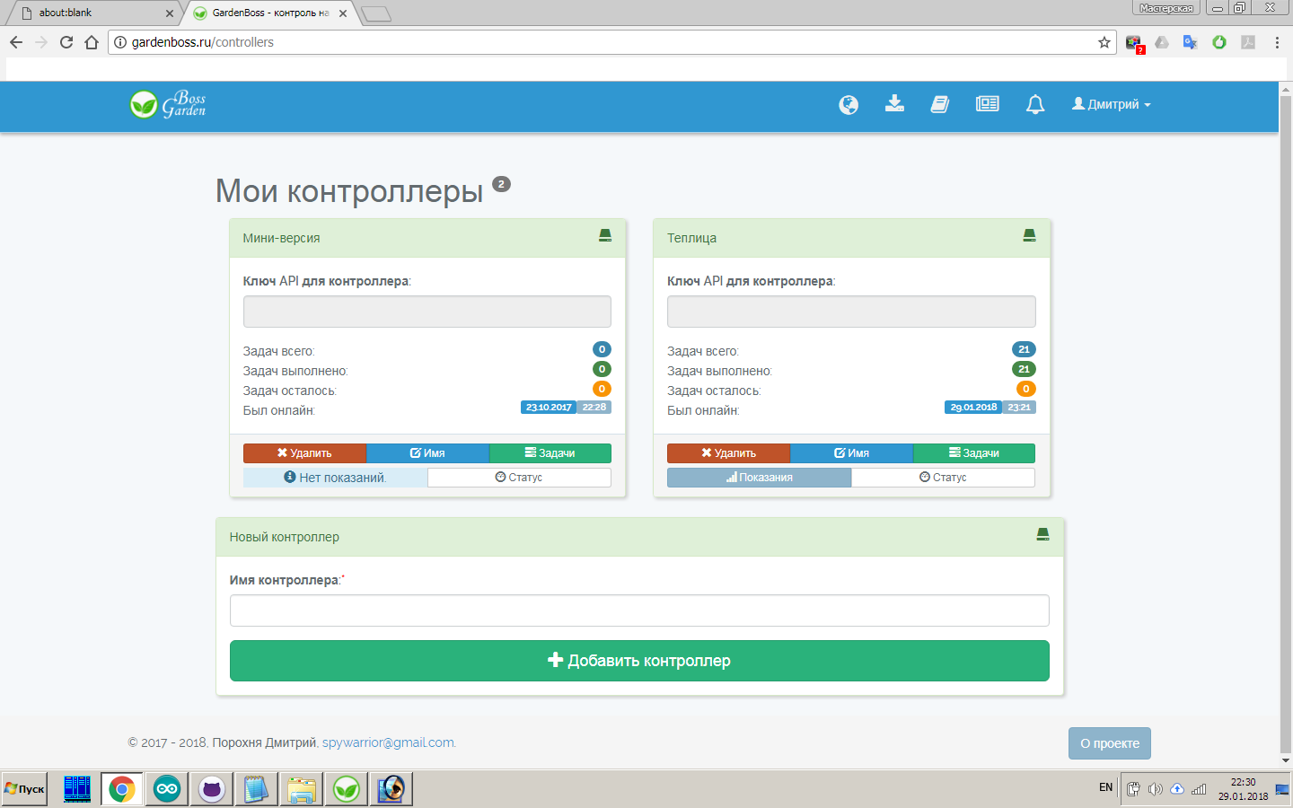

Через сервис GardenBoss.ru вы можете управлять таким количеством контроллеров, каким захотите!

# Скриншот номер 16 (файл screen16.png):

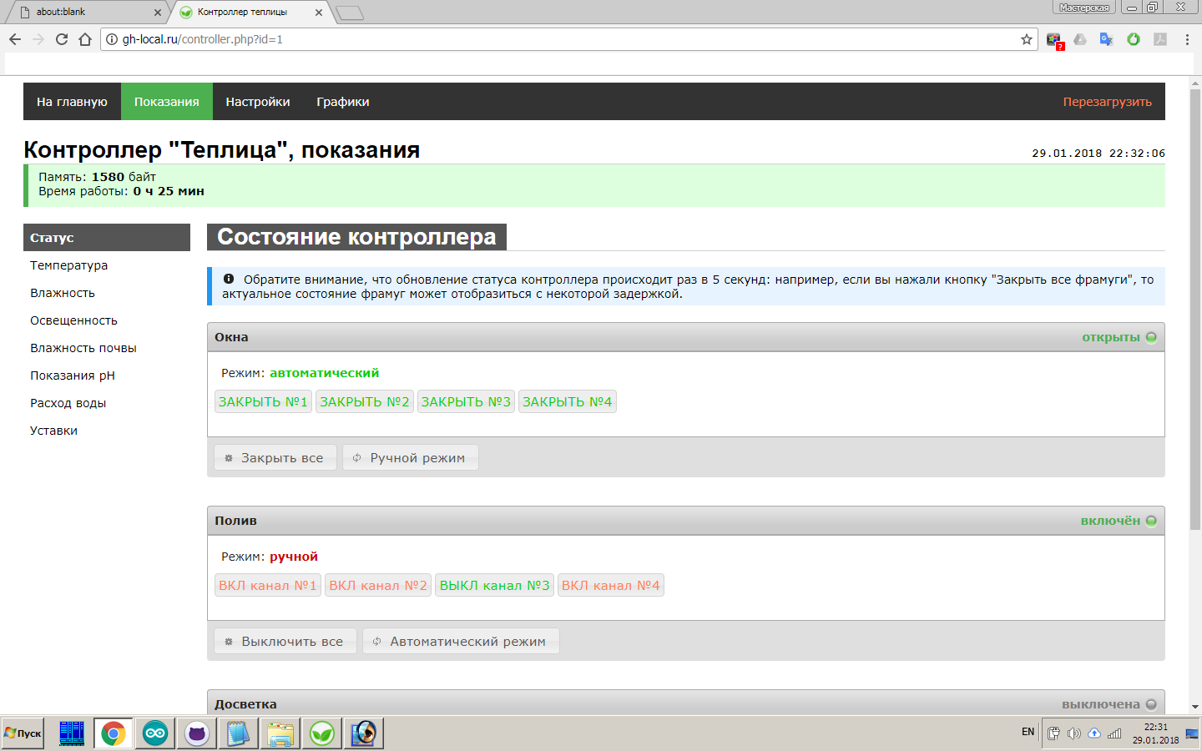

Развернув локальный веб-сервер, к вашим услугам дополнительная возможность – управление контроллером через веб-интерфейс!

# Скриншот номер 17 (файл screen17.png):

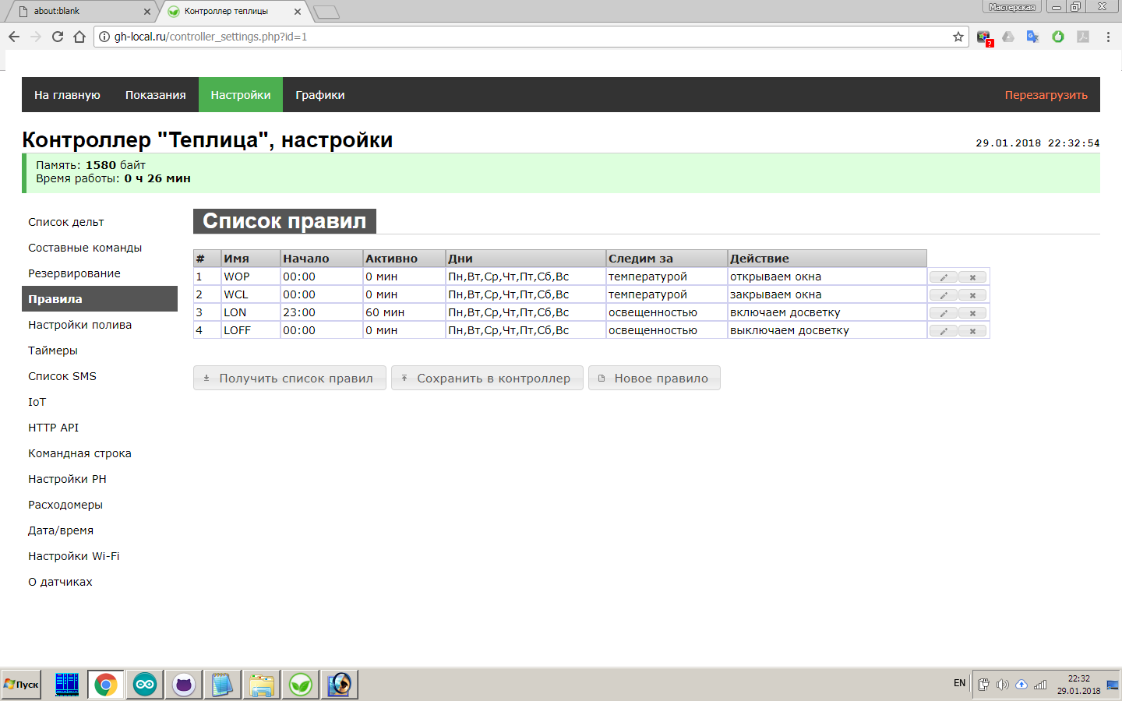

Через веб-интерфейс вы можете не только просматривать показания датчиков и управлять контроллером – но и настраивать его!

# Скриншот номер 18 (файл screen18.png):

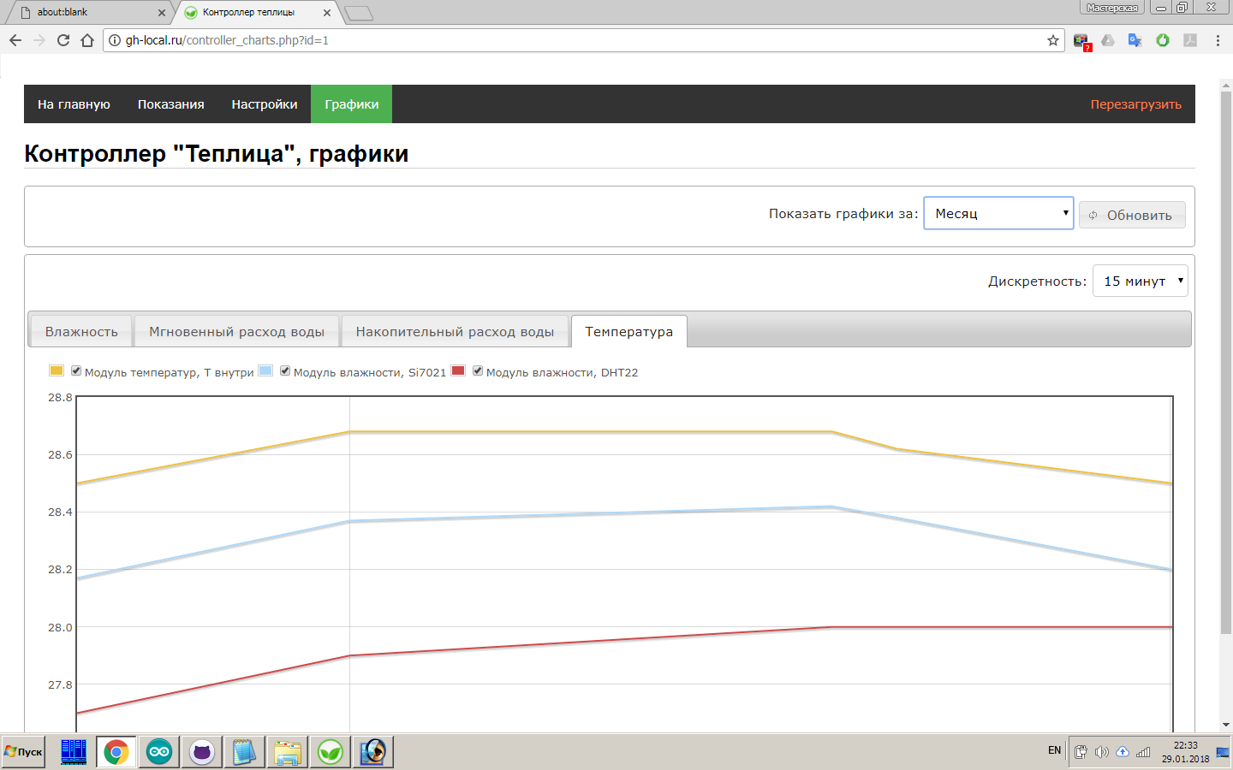

В веб-интерфейсе к вашим услугам графики показаний датчиков, которые автоматически (после крайне простой первоначальной настройки) собираются в локальную базу SQLite на вашем компьютере!

# Скриншот номер 19 (файл screen19.png):

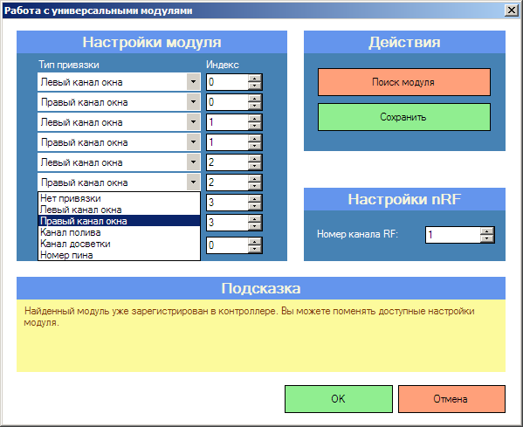

Ну и, наконец: если вам недостаточно датчиков, соединённых с контроллером напрямую, или вы хотите вынести силовую часть подальше от контроллера – к вашим услугам универсальные модули: зарегистрировав такой модуль на контроллере и затем запустив его в работу по любому из поддерживаемых протоколов (1-Wire, nRF, RS-485) – вы получаете практически безграничные возможности по расширению системы: достаточно только присоединить новый модуль, зарегистрировать его в системе, подключить по нужному протоколу – и ваша система прокачана!

# В завершение ответим одну крайне важную особенность системы: **гибкость** – как на уровне программной части, так и – на уровне аппаратной: если вы заинтересованы в какой-либо конкретной конфигурации контроллера – мы с удовольствием рассмотрим ваши пожелания и уверены, что всегда найдём общий язык!